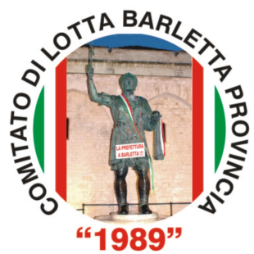

COMITATO DI LOTTA
BARLETTA PROVINCIA
C’è una cosa al mondo, di una certa grandezza, che possa realizzarsi senza lotta?
Nella lotta è la vita: felici coloro che lottano per la giustizia e il bene!
(L. Sturzo)

costituito con Atto Pubblico
Via Renato Coletta, 24 – 76121 Barletta
1989-2011: ventidue anni di lotte
MOVIMENTO INDIPENDENTE PER
LA DEMOCRAZIA E L’AUTONOMIA
Sezione di Barletta

Il Comitato è a fianco dei Cittadini di Spinazzola per impedire l’ennesimo gravissimo SCIPPO!
Venerdì, 14 ottobre 2011
Spinazzola - ore 19.30
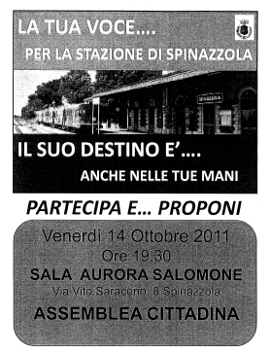

Il Comitato e il MIDA-BT invitano i barlettani
a presenziare alla Pubblica Assemblea.

Saranno presenti:
- Comitato di Lotta “Barletta Provincia”;
- MIDA-BT;
- Comitato Italiano Pro Canne della Battaglia.

